Jueves
14
de Enero

Tercero de Primaria
Matemáticas

El nacimiento de las tortugas

Aprendizaje esperado: Uso de caminos cortos para multiplicar dígitos por 10 o por sus múltiplos (20, 30, etcétera).

Énfasis: Resolver problemas que requieren del cálculo por 10, por 100 y sus múltiplos. Reflexionar sobre las estrategias para hacerlos mentalmente.

¿Qué vamos a aprender?

Aprenderás a usar caminos cortos para realizar multiplicaciones con dígitos por 10 o por sus múltiplos.

Espero que te encuentres muy bien en compañía de toda tu familia. ¿Cómo terminaste el año? ¿Te reuniste con familiares o decidiste guardar sana distancia?

Oscar decidió quedarse en casa, y nos comenta lo siguiente: Ya que no es conveniente tener reuniones, estuve leyendo, jugando juegos de mesa con mis papás, viendo películas en casa y también aproveché para arreglar algunas cosas que estaban descompuestas y que no había tenido tiempo de componer.

Y tú, ¿Qué hiciste?

Lucia nos dice: Yo también aproveché que tenía tiempo libre para hacer algunos arreglos en casa. Tuve oportunidad de ver también algunos programas que me interesaban y platiqué con la familia a través de video llamadas.

Y ahora que estamos de regreso a clases en este nuevo año, esperemos que todos hayan pasado bien estos días y que hagamos el compromiso de portarnos bien con nuestra familia para que podamos vivir en mayor armonía.

Si cada uno de nosotros trata de hacer cosas buenas, todos viviremos mejor.

Bien, por lo pronto, lee con atención este hermoso cuento llamado “El nacimiento de las tortugas”.

El nacimiento de las tortugas.

Autor: Pedro Pablo Sacristán

Amanda estaba emocionadísima. Habían tenido que esperar muchos días, pero por fin, aquella noche nacerían las tortuguitas en la playa ¡y su papá le iba a llevar a verlas!

Se levantaron cuando aún era de noche, tomaron las linternas y fueron a la playa con mucho cuidado. Su padre le había hecho prometer que respetaría a las tortugas bebé, que no haría ruido y obedecería al momento, y ella estaba dispuesta casi a cumplir cualquier cosa con tal de poder ver cómo nacían las tortugas. No sabía muy bien cómo sería aquello, pero había oído a su hermano mayor que las tortugas nacían en la playa, a pocos metros del agua, y luego corrían hacia el mar; todo eso le pareció muy emocionante.

Agazapados y sin hacer ruido, sólo con la pequeña luz de una linterna muy suave, estuvieron esperando. Amanda miraba a todas partes, esperando ver a la tortuga mamá, y casi se pierde la aparición de la primera tortuguita. ¡Era tan chiquitina! Se movía muy torpemente, se notaba que era un bebé, pero sin esperar ni a sus hermanos ni a la tortuga mamá comenzó a correr hacia el mar. Enseguida aparecieron más y más tortuguitas, y todas comenzaron a correr hacia la orilla.

Ellos seguían escondidos y quietos, observando el bello espectáculo de aquella carrera loca. Pero enseguida ocurrió algo que a Amanda le pareció horrible: llegaron algunas gaviotas y otras aves que comenzaron a comerse algunas de las tortuguitas. Amanda seguía buscando por todas partes para ver si aparecía el papá tortuga y les daba una buena zurra a aquellos pajarracos, pero no apareció por ningún sitio. La niña siguió observando todo con una lagrimita en los ojos y, cuando por fin las primeras tortuguitas llegaron al agua y se pusieron a salvo de los pájaros, dio un gritito de alegría. Aunque los pájaros se comieron bastantes tortuguitas, finalmente otras muchas consiguieron llegar a la orilla, lo que hizo muy feliz a Amanda.

Cuando volvían a casa, su papá, que había visto la lagrimita de Amanda, le explicó que las tortugas nacían así; mamá tortuga ponía muchos huevos, escondiéndolos en la arena, y luego se marchaba; y cuando nacían las tortuguitas debían tratar de llegar a la orilla por sus propios medios. Por eso nacían tantas, porque muchas se las comían otros animales, y no sólo en la arena, sino también en el agua. Y le explicó que, las pocas que conseguían ser mayores, vivían muchísimos años.

Amanda se alegró mucho de aprender tanto sobre las tortugas, pero mientras volvía a casa, sólo podía pensar en lo contenta que estaba de tener una familia, de que sus papás y sus hermanos la hubieran ayudado y cuidado tanto desde pequeñita.

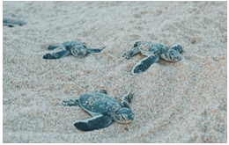

¿Qué hacemos?

¿Qué te pareció el cuento? te gustó, nos muestra que no en todas las especies del reino animal los papás cuidan de sus hijos.

En el caso de las tortugas, la mamá tortuga entierra los huevos en la arena y se regresa al mar y las tortuguitas quedan expuestas a que se las coman otros animales.

Por cierto. ¿Sabías que en nuestro país hay leyes que protegen a las tortugas pues se considera un animal en peligro de extinción?

Mucha gente se come los huevos o mata a las tortugas para comerciar con su carne, por lo que ahora en México hay una gran vigilancia para evitar este tipo de actos.

¿Qué crees? precisamente hoy, vamos a resolver unos problemas que se relacionan con tortugas.

Sabías que llegan muchísimas tortugas a desovar a las playas, sobre todo de México, y nosotros vamos a trabajar con lo que tenemos en esta tabla.

Especie de tortuga | Cantidad de huevos que pone | Tortuga
Tortuga carey. | 200 | 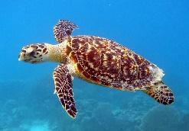
Tortuga plana. | 50 | 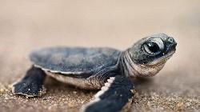
Tortuga mediterránea. | 5 | 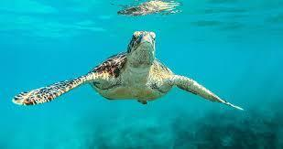
Tortuga de Cantor. | 40 | 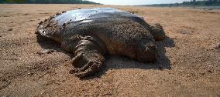
Tortuga laúd. | 110 | 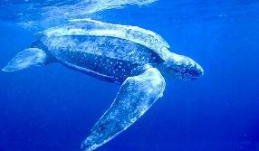
Tortuga marina verde. | 120

¡Qué interesante tabla! ¿Sabías cuántos huevos ponía cada especie de tortuga?

Te preguntarás, ¿Qué vamos a hacer con esta tabla?

Resolverás algunos problemas así que alista tu cuaderno y un lápiz, porque deberás escribir la respuesta. Es importante que hagas tus cálculos mentalmente y sólo anotes el resultado.

- Si a la playa llegan a desovar 9 tortugas carey. ¿Cuántos huevos habrán dejado?
- De 7 tortugas laúd. ¿Cuántos huevos habrá en la playa?
- Llegaron 60 tortugas mediterráneas. ¿Cuántos huevos habrán enterrado en la arena?
- Si llegaron 80 tortugas Cantor a desovar. ¿Cuántos huevos habrá en la playa?
- Si llegaron a la playa 10 tortugas marinas verdes. ¿Cuántos huevos habrán dejado enterrados?

¿Ya están listas todas tus respuestas?

En la pregunta 1, la respuesta es mil ochocientos huevos. Como las tortugas carey ponen 200 huevos, pues 9 x 200 y eso da mil ochocientos.

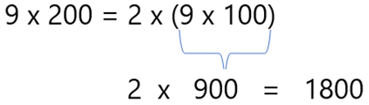

Explicación de cómo se hizo ese cálculo mentalmente.

Se multiplicó el 9 por 2 que es 18 y a este resultado se le aumentó los dos ceros que tiene 200; así se obtuvo rápidamente 1800.

¿Estás de acuerdo? Si aún tienen dudas, verifica la respuesta con una calculadora.

Hay otra forma fácil de calcular ese resultado.

Mientras tengamos más estrategias para llegar a lo mismo es mejor, porque así podemos elegir la que se nos facilite más.

- 9 x 200 es dos veces 9 x 100, entonces 9 x 100 son novecientos y dos veces 900 son 1800.

Esa es otra forma de pensar esa multiplicación.

La segunda pregunta fue que de 7 tortugas laúd cuántos huevos habrá en la playa. A mí me dio como resultado 770. Como una tortuga laúd pone 110 huevos, se multiplico ese número por 7, se puede hacer igual que antes, sólo multiplicar por 7 x 11 que son 77 y se le aumenta el cero de 110, lo que da 770.

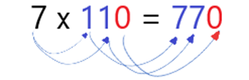

Podemos multiplicar sólo las cifras diferentes a cero y luego aumentar los ceros que tengamos en los factores. Tú, ¿Hiciste lo mismo o lo resolviste de otra forma?

También hay otra forma de resolver esa multiplicación.

- La multiplicación son 110 x 7, entonces se puede descomponer el 110 en 100 más 10 y multiplicar por 7 cada uno de estos números que se obtuvieron. Entonces da… 100 x 7 o 7 por 100 son 700 y 10 x 7 son 70, sumo 700 más 70 y el resultado final es 770 también.

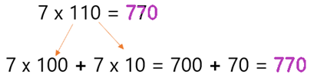

¡Qué bueno que tengas varias formas de resolver esas operaciones! ¿Ustedes cómo les parece que es más fácil? usen el camino que se les facilite más.

Vamos con la pregunta 3. En la tabla dice que la tortuga mediterránea pone 5 huevos, así que, si son 60 tortugas, hay que multiplicar 5 x 60 o 60 x 5. Nuevamente multipliqué 5 x 6 y al final aumenté un cero, así que la respuesta es 300 huevos.

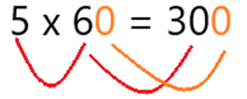

¿Estás de acuerdo? La respuesta es 300 huevos.

Vamos con la 4. Cada tortuga Cantor desova 40 huevos y llegaron 80, entonces se tiene que multiplicar 80 x 40 o 40 x 80, recordemos que de las dos formas es el mismo resultado.

Para resolver mentalmente multiplica el 8 por 4 que son 32 y como los dos factores tienen un cero al final, al resultado se le agregan esos dos ceros, por lo tanto, da como resultado 3200.

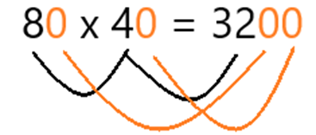

¿Obtuviste el mismo resultado?

Vamos con la respuesta a la pregunta 5. La respuesta es 1200 huevos. Cada tortuga marina verde desova 120 huevos y como llegaron 10, hay que multiplicar 10 x 120. Recuerda que cualquier número multiplicado por 10, se repite y sólo se le agrega un cero al resultado, por lo tanto, como es 120, al aumentar un cero es 1200.

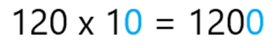

Pero fíjate que ahorita podríamos proponer una de las formas que ya se habían comentado antes, mira, como los dos tienen cero al final, multiplico los números que no son ceros, es decir, 12 x 1 y al resultado le aumento los dos ceros que tienen los dos factores. ¿Ya viste? te da el mismo resultado.

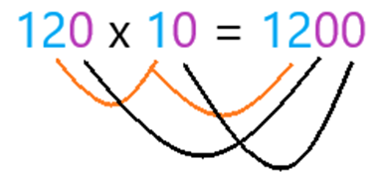

Hay varios caminos para llegar al mismo resultado, además, estas formas de resolver estas multiplicaciones me gustan mucho porque son más rápidas que hacerlas con la calculadora.

Y también ejercitas tu cerebro.

- Ahora jugaremos a la urna caliente para practicar multiplicaciones.

Usaremos nuestro decaedro, recuerda que es un dado de 10 caras, y una urna con 9 pelotas azules numeradas del 1 al 9, que representan las unidades; 9 pelotas amarillas, también numeradas del 1 al 9 y que representan las decenas; 9 pelotas verdes, igual numeradas del 1 al 9 que representan las centenas; y 9 pelotas rojas, también numeradas del 1 al 9 y que representan las unidades de millar.

Unidades de millar | Centenas | Decenas | Unidades

El juego se realiza entre dos participantes, el primer competidor tira el dado y el segundo saca una pelota. El que tiró el dado tiene que efectuar la multiplicación del número que cayó por el valor de la pelota. El número de cada pelota tomará el valor de acuerdo con el color. Por ejemplo, la amarilla que tiene el 5 valdrá 50, la verde que tiene el 4 vale 400, 9 roja son 9000 y así todas.

El que tira el dado tiene que responder en menos de 5 segundos, si no lo hace o lo hace incorrectamente, pierde.

Se juega una ronda de 5 tiros cada participante, el que tenga más aciertos, gana.

Observa el ejemplo y después tú realizo en casa con tu familia.

Participante 1: Lanza el decaedro y cae 3.

Participante 2: Saca la pelota es 8 verde.

Participante 1: Entonces tengo que multiplicar 3 x 800 que son 2 400.

Participante 2: Le toca tirar el dado. De acuerdo.

Este juego es otra forma de hacer divertido lo que hemos aprendido. Ustedes pueden sustituir las pelotas por tarjetas de colores.

Con este juego se termina la clase de hoy. Pero ya sabes que practicar las multiplicaciones y aprender las tablas puede ser algo divertido.

Además, recuerda que cuando multiplicamos un número por números como 10, 20, 30, 40, 100, 200, etcétera, podemos sólo multiplicar los números que son diferentes de cero y al resultado que obtenemos al final le aumentamos los ceros, de los factores.

También esperamos que el cuento sobre el nacimiento de las tortugas te haya gustado y recuerda que, si vives cerca de una playa a donde llegan las tortugas a dejar sus huevos, puedes ayudar a que las tortuguitas vivan cuidando que la gente no se coma los huevos, ni mate a las tortugas mamás.

Si te es posible consulta otros libros y comenta el tema de hoy con tu familia. Si tienes la fortuna de hablar una lengua indígena aprovecha también este momento para practicarla y platica con tu familia en tu lengua materna.

¡Buen trabajo!

Gracias por tu esfuerzo.

Para saber más:
Lecturas
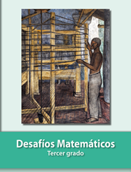
https://libros.conaliteg.gob.mx/20/P3DMA.htm

